الجمـهـوريــة الجزائـريـــة الديـمـقـراطيــة الشعبيــة
مديرية التربية لولاية بسكرة متوسطة: تكوتي أحمد
دورة ماي 2025 المدة: ساعة ونصف
اختبار تجريبي في مادة العلوم الفيزيائية والتكنولوجيا
الجزء الأول (12ن):
التمرين الأول: (06 نقاط)
تعذر الحصول على محلول كلور الزنك لاستعماله في تجربة التحليل الكهربائي. فقرر الأستاذ تحضيره بمعية التلميذتين مروة ومنى، حيث جمع التلاميذ قطع الزنك من بطاريات قديمة ووضعوها في وعاء زجاجي وسكبوا عليه كمية من حمض كلور الماء. HCl
لاحظوا حدوث فوران وتصاعد فقاعات غازية وتآكل صفائح الزنك تدريجيا وتشكل محلول كلور الزنك.
الوثيقة 1
- سم الغاز المنطلق واعط صيغته.
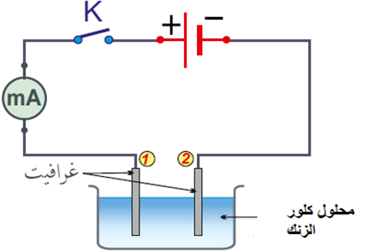
2- أكتب معادلة التفاعل الكيميائي الحاصل بالصيغة الشاردية.

- تم ترشيح محلول كلور الزنك الناتج بعد توقف التفاعل. وسكبه في وعاء فولطا مسرياه من الغرافيت فتوهج المصباح. وانطلقت فقاعات غازية بجوار أحد المسريين، وتشكل راسب على المسرى الآخر.
- فسّر كيف ينتقل التيار الكهربائي في محلول كلور الزنك، وفي أسلاك الدارة.
- سمّ ما يلي: - المسريين 1 و2
الوثيقة 2
- المعدن المتشكل
- الغاز المنطلق
ج- عبّرعن التفاعل الحادث عند كل مسرى بمعادلة كيميائية ثم استنتج المعادلة الإجمالية للتفاعل الحاصل.
التمرين الثاني: (06 نقاط)
تمثل الوثيقة 03 طائرة لإخماد الحرائق، ترفع حمولة (s) في الهواء كتلتها m=410Kg بواسطة حبل (f)، على ارتفاع من سطح الماء و في حالة توازن.
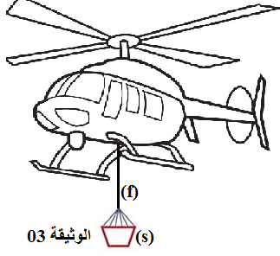
1ـ أذكر القوى المؤثرة على الحمولة (S) و هي معلقة في الهواء.
2ـ أحسب ثقل الحمولة باعتبار قيمة الجاذبية في هذا المكان هي .g=10N/Kg
3ـ عند محاولة نقل الحمولة انفلت الحبل و سقطت الحمولة على سطح الماء فأزاحت
حجما من الماء قدره . 𝑉_{L}=0.4 𝑚³ - الوثيقة 04-

أـ أحسب شدة دافعة أرخميدس
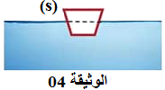
علما أن الكتلة الحجمية لماء البحر ρ𝑙=1025kg/m³
ب ـ قارن بين شدة دافعة دافعة أرخميدس وقيمة الثقل المطبقتين
على هذه الحمولة. ماذا تستنتج؟
- مثّل القوى المؤثرة على هذه الحمولة في هذه الحالة باستعمال السلم:1Cm 2050N
الجزء الثاني (8ن):
الوضعية الإدماجية:
اشتكت الأم لابنها كنـــــــــان عن بعض المشاكل التي تعاني منها في المنزل وهي:
المشكلة1: إصابتها بصدمة كهربائية عند لمسها للهيكل المعدني للغسالة.
المشكلة2: انقطاع التيار الكهربائي عن المنزل عند تشغيلها للغسالة والفرن الكهربائي والمصباح معا (الوثيقة 5)
- فسر سبب المشاكل التي حدثت للأم واقترح حلولا مناسبة لكل مشكلة (الإجابة في جدول) .
- يحمل الفرن الكهربائي الدّلالات التّالية: 220V – 2200W 50Hz –
أ- ماذا تعني كل دلالة؟
ب - ما هي المنصهرة المناسبة لحماية الفرن الكهربائي من التّلف من بين المنصهرات التالية :
f3 =9A f2 = 12A f1= 6A
(3 أعد رسم المخطط مبينا عليه التعديلات والإضافات المناسبة لحماية الأجهزة الكهربائية ومستعمليها.
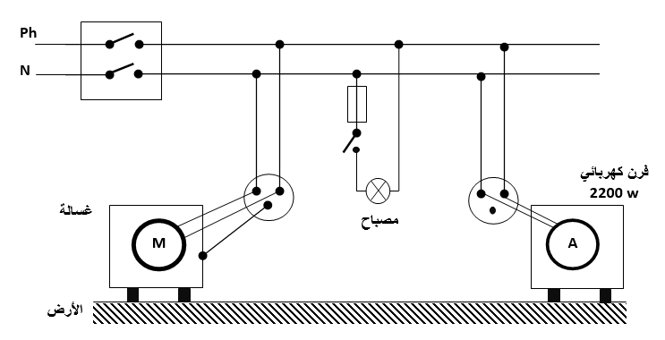
وثيقة 05

